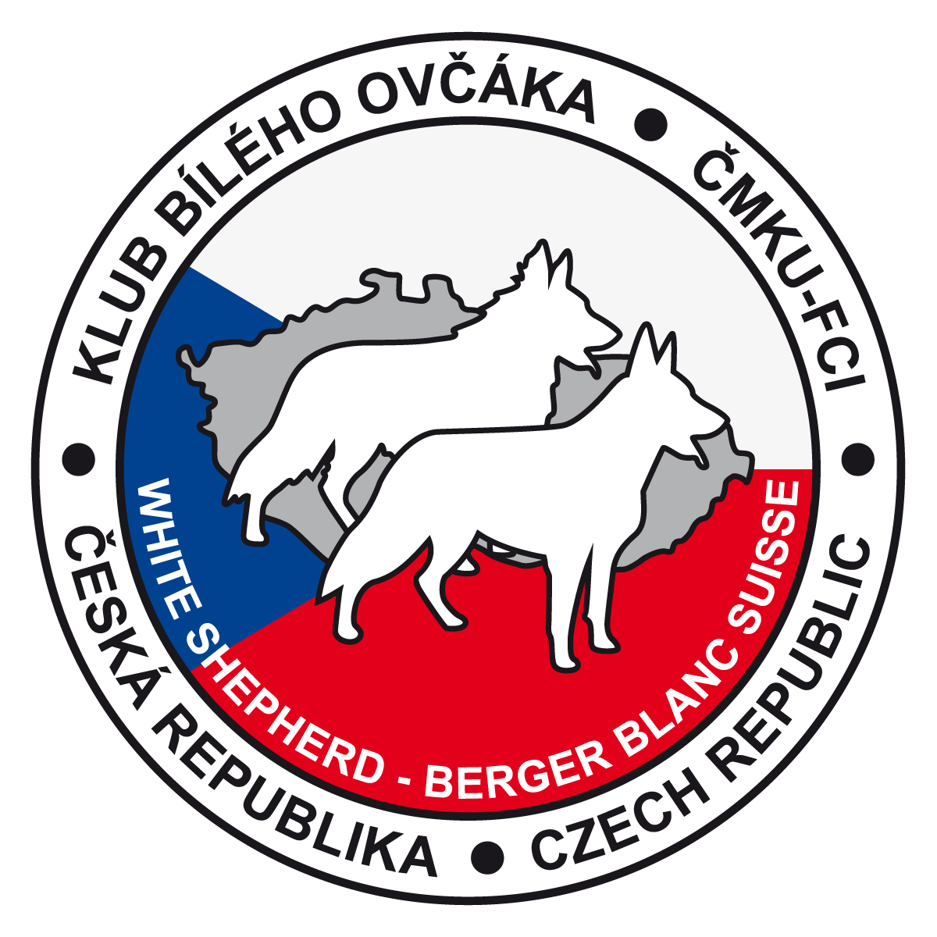
Žádost o vystavení krycího listu

Chovatel
Jméno a Příjmení:
Adresa:
E-mail: |  | Telefon:
Název chovatelské stanice:
Pro fenu
Jméno + chovatelská stanice:
Datum narození / číslo čipu:
Předpokládané období krytí: |  | Dat. posledního vrhu feny:
Doplňující poznámky:
Vlastní návrh krycího psa
Pokud navrhujete ke schválení zahraničního psa, zašlete s žádostí o krycí list i veškeré dokumenty nutné ke schválení psa ke krytí – PP, potvrzení o chovnosti pod FCI, RTG kyčlí a loktů, potvrzení o skusu a plnochruposti, potvrzení o výšce. Pes nesmí mít vylučující vady dle našeho bonitačního řádu.
Datum a podpis žadatele:

Žádost vyplňte a odešlete na E-mail: peckova.kbo@bily-ovcak.cz

nebo na adresu: Věra Pecková, Řipská 872, 276 01 Mělník

